trillingen & golven

trillingen
Een trilling is een periodieke beweging rond een evenwichtsstand. De uitwijking (u) is de positie ten opzichte van de evenwichtsstand. Tijdens een trilling verandert de uitwijking en is afwisselend positief en negatief. Amplitude (A) is de maximale uitwijking (heeft altijd een positieve waarde). De tijdsduur waarin de gehele beweging éénmaal doorlopen wordt heet de trillingstijd (T). Frequentie (f) is het aantal trillingen in één seconde. Bij een gedempte trilling neemt de amplitude af in de loop van de tijd.

harmonische trilling
Een harmonische trilling heeft een sinusvorm. Een voorbeeld hiervan is een massa-veersysteem.

resonantie & eigentrilling
Eigentrilling is de trilling die een systeem uitvoert zonder de invloed van buitenaf. Een beweging waarbij een systeem in trilling blijft door een kracht van buitenaf heet een gedwongen trilling. Resonantie is dat de amplitude van een trilling steeds groter wordt(, omdat de energie toevoer telkens op het juiste moment komt).

golven
Het zich voortplanten van een trilling leidt tot golven. Een lopende golf is een trilling die zich met constante snelheid voorplant in een bepaalde richting. Een lopende transversale golf is een golf waarbij de trillingsrichting loodrecht op de voortplantingsrichting staat (koord, touw, snaar). Bij een lopende longitudinale golf staat de trillingsrichting gelijk aan de voortplantingsrichting (geluid). Golflengte is de lengte van een golf (λ). De snelheid van een golf is voorplantingssnelheid of golfsnelheid (v).

geluid
Geluid is een longitudinale golf die zich vanaf de geluidsbron voortplant. In Binas tabel 15A staat de voortplantingssnelheid in lucht bij kamertemperatuur (293 K), 343 m s⁻¹.

staande golf
Een staande golf is een golf die zich niet in een bepaalde richting verplaatst. Alleen de amplitude varieert langs de golf. De buiken en knopen blijven op dezelfde plek. In een buis met een gesloten uiteinde zijn de uiteinden altijd knopen en met open uiteinden altijd buiken.

ioniserende straling & beeldvorming

ioniserende straling
Een radioactieve stof zendt straling uit. a-straling ⁴₂He. B-straling ⁰₋₁e. y-straling ⁰₀y. Als een straling ioniserend is kan het een elektron wegkaatsen van de stof waar de straling doorheen gaat. Als een straling een doordringend vermogen heeft, kan het goed door andere stoffen dringen (Hoe groter het ioniserend vermogen is, des te kleiner het doordringend vermogen). a-straling; groot ioniserend – heel klein doordringend vermogen. B-straling; klein ioniserend vermogen – klein doordringend vermogen. y-straling; klein ioniserend vermogen – zeer groot doordringend vermogen.

intensiteit, activiteit & halvering
Als een straling op een voorwerp valt kan deze worden doorgelaten, geabsorbeerd en teruggekaatst. De intensiteit van straling nadat het door een voorwerp heen is gevallen hangt af van de dikte en de halveringsdikte. Het aantal radioactieve kernen in een materiaal neemt af door verval. Activiteit is het aantal vervalreacties dat per seconde plaatsvindt. Halveringstijd is de tijd waarin de helft van het aantal kernen vervalt.

atoomkernen & radioactief verval
Een atoom bestaat uit elektronen, protonen en neutronen. Het aantal kerndeeltje wordt het massagetal genoemd in u. Het aantal protonen in de kern bepaalt de lading van de kern en heet atoomnummer. Radioactief verval is een proces waarbij een atoomkern verandert in een andere atoomkern. a- en B-straling gaan niet samen y-straling gaat wel samen met a- of B-straling.

schadelijkheid
Blootstelling aan ioniserende straling is schadelijk. Dit wordt uitgedrukt in dosis en dosisequivalent.

kracht & beweging

bewegingsdiagrammen
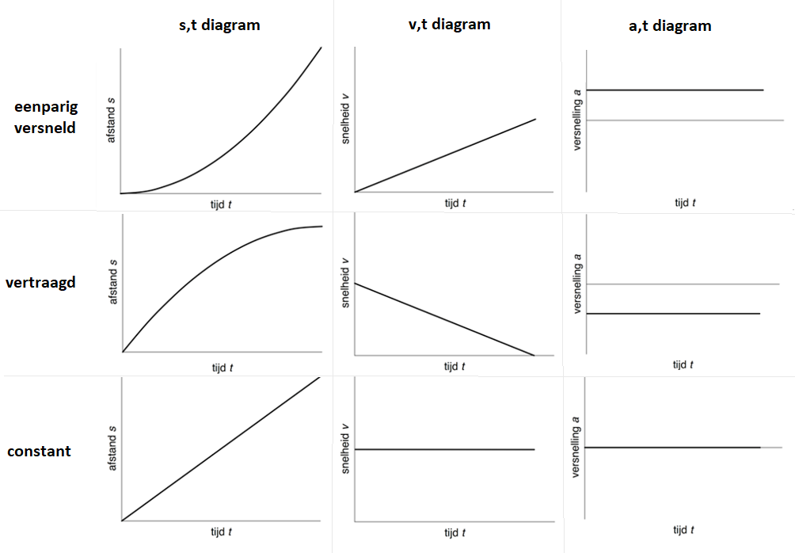
Teken een raaklijn altijd tot de rand van de grafiek.

krachtvectoren & evenwicht
Kracht wordt met een pijl aangeduid, dit geeft ook de richting en grootte aan. F_{res} berekenen; zelfde richting F₁ + F₂; tegengesteld F₁ - F₂; andere richtingen op parallellogrammethode. Als er evenwicht is in de situatie is F_{res} 0, ook als de beweging constant is.

krachtsoorten
Zwaartekracht is op de aarde altijd naar beneden gericht en aangrijpingspunt is het zwaartepunt. Normaalkracht staat altijd loodrecht op het oppervlakte. Spankracht is de kracht die in een strak gespannen touw heerst. Veerkracht is de kracht die via een veer wordt uitgeoefend. Je hebt ook wrijving, dat is een kracht die een beweging tegengaat als iets in beweging komt (luchtwrijving).

Enegie & arbeid

energiesoorten
Energie is het vermogen om arbeid te kunnen verrichten. Kinetische energie is de energie van bewegende voorwerpen. Zwaarte-energie is de energie die een massa heeft op een hoogte. Chemische energie is de energie in bv brandstoffen en voedsel. Warmte is ook een vorm van energie.
Wet van behoud ban energie zegt dat de totale energie in een gesloten systeem altijd gelijk blijft.

arbeid, vermogen, rendement & stookwaarde
Arbeid is een maat voor hoeveel moeite iets kost. Arbeid is zelf geen energiesoort.
Vermogen is de hoeveelheid energie die per seconde wordt omgezet of de arbeid die per seconde geleverd wordt.
Bij het omzetten van de ene energiesoort in de andere wordt nooit alle energie omgezet in de bedoelde energiesoort, dit geef je weer in rendement.
Stookwaarde (r) is energie die zit opgeslagen in brandstof per massa- of volume-eenheid. De energie komt vrij bij verbranding. Stookwaarde is te vinden in Binas tabel 28B

stoffen & materialen

moleculen & fasen
Materie is opgebouwd uit moleculen. Moleculen worden door vanderwaalskrachten bij elkaar gehouden. Bij een lage temperatuur bewegen de moleculen langzaam en bij een hoge temperatuur snel.

warmtetransport
Warmte (Q) is de energie die nodig is of vrijkomt bij een temperatuurverandering van een stof. Warmte kan toe- en afgevoerd worden via warmtestroming, warmtestraling of warmtegeleiding. Warmtetransport vindt altijd plaats van T_{hoog} > T_{laag}. Warmtestroom is de hoeveelheid energie die per seconde ergens naartoe of wegstroomt. Bij warmtegeleiding tussen twee gebieden gescheiden door een wand is de warmtestroom afhankelijk van het temperatuurverschil, materiaal van de wand, oppervlakte van de wand en de dikte van de wand. De warmtegeleidingscoëfficiënt is te vinden in Binas tabel 28E. Voor isolatie is het belangrijk de warmtestroom zo klein te houden.

stofeigenschappen
In metalen kunnen elektronen zich vrij rond bewegen waardoor zowel elektriciteit als warmte goed doorgegeven kunnen worden. Metalen zijn hierdoor goede warmtegeleiders en goede elektrische geleiders. Veel eigenschappen staan in Binas tabel 8 t/m 12.

mechanische spanning & rek
Als er aan een vast voorwerp wordt getrokken vertoont dit rek. Hoeveel een voorwerp uitrekt hangt af van de mechanische spanning. Als de spanning niet te groot is, is de rek elastisch en zal het voorwerp als de spanning weg is terugkeren naar de oorspronkelijke vorm. Bij grotere spanning is de rek blijvend, plastische vervorming, en bij nog grotere spanning zal het materiaal beschadigen en uiteindelijk breken.

zonnestelsel & heelal

planeet- en satellietbanen
Planeten draaien in een cirkelvormige baan om de zon. De baansnelheid is de grootte van de snelheid van een planeet. Baanstraal en omlooptijd van planeten staan in Binas tabel 31. Om een planeet in een cirkelbaan te houden is middelpuntzoekende kracht nodig.

gravitatiekracht
Gravitatiekracht is de kracht waarmee massa’s elkaar aantrekken. De kracht werkt op beide massa’s en is voor beide even groot.

elektrische schakelingen

stroom, elektrische lading & spanning
Binnen een isolator kan lading zich niet verplaatsen, maar binnen een geleider wel. Stroomsterkte is de lading die per seconde ergens doorheen stroomt. Om stroom te laten lopen moet er dus een energieverschil bestaan. Een spanningsbron zorgt ervoor dat stroom gaat lopen. Voltmeter wordt parallel aangesloten, ampèremeter wordt in serie aangesloten.

wet van ohm & weerstand
Weerstand is de eigenschap die zegt hoe goed iets in staat is om stroom tegen te houden. De wet van Ohm geldt in de gehele schakeling.

elektrische vermogen
Elektrisch vermogen is de hoeveelheid elektrische energie die per seconde omgezet wordt in een andere energiesoort. Vermogen kan bepaald worden voor een bepaald component in een schakeling of voor de schakeling als geheel.

bijzondere weerstanden
Een diode is een component dat maar in één richting stroom doorlaat.
Een LED is een diode die licht uitstraalt als er stroom doorheen loopt.
Een LDR is een lichtgevoelige weerstand, hoe meer licht er op valt hoe lager de weerstand.
Een NTC is een temperatuurgevoelige weerstand waarbij de weerstand lager wordt als de temperatuur stijgt.
Een PTC is een temperatuurgevoelige weerstand waarbij de weerstand hoger wordt als de temperatuur stijgt.

elektriciteitsproductie en -opslag
In een elektriciteitscentrale wordt elektriciteit opgewekt die vervolgens via een netwerk van hoogspanningsleidingen verspreid wordt naar huizen en bedrijven. De benodigde energie komt uit verbranding van fossiele brandstoffen zoals aardgas en steenkool of door kernenergie. Elektriciteit kan ook door een generator, windmolens, waterkracht, en zonnestraling opgewekt worden.

